Sau khi cập nhật phiên bản 1.1.0.37 vào sáng 29/06/2016 thì báo lỗi thi thực hiện cấp phòng thi:
Chọn Cấp phòng thi
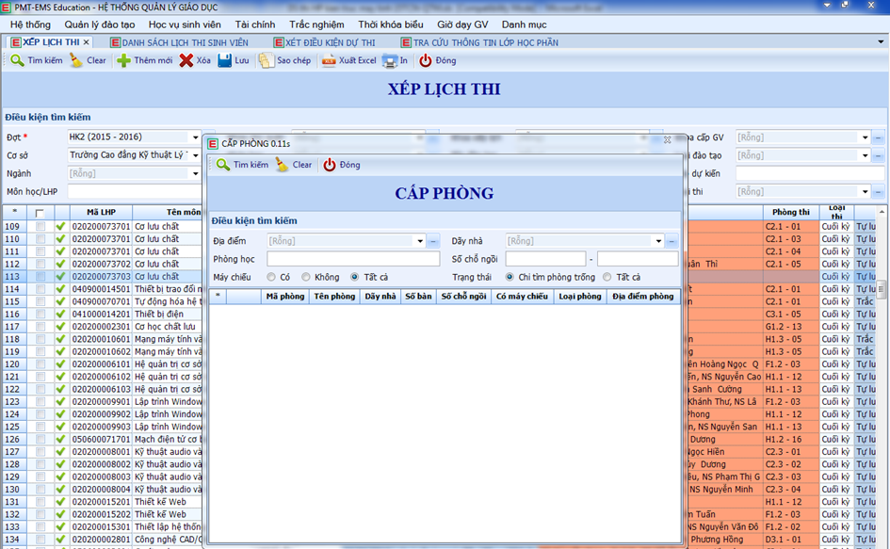
Chọn dãy nhà và kích vào Tìm kiếm thì báo lỗi


